Атау жоқ қөшелерге атау беру туралы
Солтүстік Қазақстан облысы Аққайың ауданы Лесной ауылдық округі әкімінің 2021 жылғы 30 наурыздағы № 5 шешімі. Солтүстік Қазақстан облысының Әділет департаментінде 2021 жылғы 1 сәуірде № 7206 болып тіркелді
Қазақстан Республикасы 1993 жылғы 8 желтоқсандағы "Қазақстан Республикасының әкімшілік-аумақтық құрылысы туралы" Заңының 14-бабы 4) тармақшасына, Қазақстан Республикасы 2001 жылғы 23 қаңтардағы "Қазақстан Республикасындағы жергілікті мемлекеттік басқару және өзін-өзі басқару туралы" Заңының 37-бабына сәйкес, Лесной ауылдық округі Ленинское ауылы халқының пікірін ескере отырып, Солтүстік Қазақстан облысы әкімдігі жанындағы облыстық ономастика комиссиясының 2020 жылғы 29 желтоқсандағы қорытындысы негізінде, Солтүстік Қазақстан облысы Лесной ауылдық округінің әкімі ШЕШІМ ҚАБЫЛДАДЫ:
1. Схемалық картаға сәйкес, Лесной ауылдық округі Ленинское ауылының атауы жоқ көшелеріне келесі атаулар берілсін:
жиырма екінші көшеге – Сәбит Мұқанов көшесі;
жиырма үшінші көшеге – Анатолий Захаров көшесі;
жиырма бесінші көшеге – Жәлел Қизатов көшесі;
жиырма алтыншы көшеге – Спортивная көшесі;
жиырма жетінші көшеге – Мәншүк Мәметова көшесі;
жиырма сегізінші көшеге – Астықты көшесі;
жиырма тоғызыншы көшеге – Батыр Баян көшесі;
отызыншы көшеге – Жамбыл Жабаев көшесі;
отыз бірінші көшеге – Жансүгір батыр көшесі;
отыз екінші көшеге – Дінмұхаммед Қонаев көшесі.
2. Осы шешімнің орындалуын бақылауды өзіме қалдырамын.
3. Осы шешім оның алғашқы ресми жарияланған күнінен кейін күнтізбелік он күн өткен соң қолданысқа енгізіледі.
Солтүстік Қазақстан облысы Аққайың ауданы Лесной ауылдық округнің әкімі | К. Бабаков
2021 жылғы 30 наурыздағы
№ 5 Шешімге
қосымша

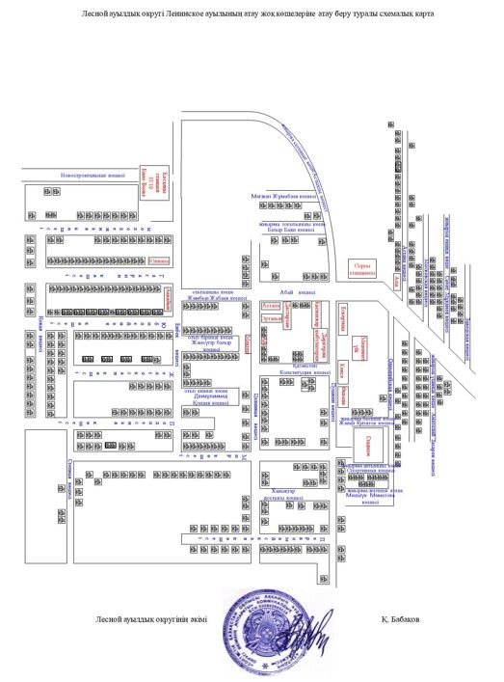

© 2012. Қазақстан Республикасы Әділет министрлігінің «Қазақстан Республикасының Заңнама және құқықтық ақпарат институты» ШЖҚ РМК

